**Profesor:** Jessica Elisa

**Mail:** jessicamezajaque.uchile@gmail.com

**Eximición:** 5.5

**Notas:**

|  |  |  |
| --- | --- | --- |
| Evaluación | Porcentaje | Fecha |
| Desafíos (Controles, tareas, trabajos) | 25% |  |
| Solemne | 30% |  |
| News “tecnológicos” | 20% |  |
| Trabajos grupales | 25% |  |

**Importante:** News tecnológicos!

Trabajo Lunes 23

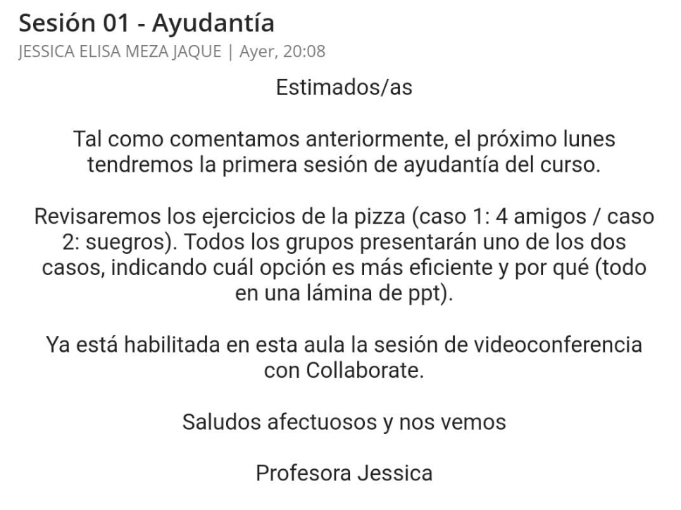

En cualquier caso, espero que estén trabajando la sesión 4. Lo más importante de dicha sesión es que terminen por realizar los dos ejercicios de las pizzas que están mencionados allí. Para ello les pido:

1.- formen grupos de 5 personas

2.- desarrollen completo el ejercicio de las pizzas con la reunión de 4 amigos (escenario 1), considerando las opciones (a), (b) y (c).

3.- preparen una lámina de ppt donde se arroje como resultado el análisis y resultado de "los costos: tiempo y recursos" de cada una de las opciones, de manera que quede claro cuál de las 3 es la más eficiente.

4.- desarrollen completo el ejercicio de las pizzas considerando 3 opciones, pero en el escenario de deleitar con pizzas a los suegros (igual 4 personas)

5.- Idem a (3), pero con los datos de (4)

En la sesión síncrona del próximo martes (videoconferencia), todos los grupos deberán presentar cuál es la opción más eficiente para uno de los dos casos presentados. Deberán mencionar claramente, cuál opción es la más eficiente y por qué.

# Clase 1 - 3

**Algoritmo**

Es una sucesión de pasos bien definida, ordenada y finita, la cual se usa para resolver un problema transformando una instancia de Entrada en una Salida.

**Problema computacional**

Input: 2, 4, 6, 3.

Computación: Un número al cuadrado.

Solución: 4, 16, 36, 9.

**Tipos de problema**

Búsqueda: Dada una instancia encontrar una solución correspondiente.

Encontrar la ruta más corta en un grafo.

Encontrar el promedio entre una secuencia de números.

Ordenar los valores de una secuencia.

Decisión: Se responden con V o F.

Determinar su un número natural es primo.

Determinar si un número entero es impar.

Determinar si un RUT es válido

Optimización: Encontrar la mejor solución.

Encontrar la mejor ruta de un punto “A” a otro punto “B”.